|  |  |  |  |  |  |
| --- | --- | --- | --- | --- | --- |
| **R/DBMS 시험** | | | | | |
| 과목 | 프로그래밍 기초 | | | | |
| 유형 | 필기 | 이름 |  | 점수(총점 100점) |  |

### **1. 주어진 파일을 로드해서 전체 내용을 출력하시오.**

### **파일 명 : csv_exam.csv**

|  |
| --- |
| 정답 : |

### **2. 1번 문제를 통해 읽어온 내용중 class가 1인 경우만 추출해 출력해보시오.**

|  |
| --- |
| 정답 : |

### **3. 자동차 배기량에 따라 고속도로 연비가 다른지 알아보려고 합니다. displ(배기량)이 4이하인 자동차와 5이상인 자동차 중 어떤 자동차의 hwy(고속도로 연비)가 평균적으로 더 높은지 알아보세요.**

### **hint1) ggplot2::mpg 내장 데이터 셋을 사용합니다.**

### **hint2) 특정 조건에 해당하는 데이터를 추출해 평균을 구하면 해결할 수 있는 문제입니다. filter()를 이용해 displ변수가 특정 값을 지닌 행을 추출해 새로운 변수에 할당한 후 평균을 구하면 됩니다.**

|  |
| --- |
| 정답 : |

**4. 다음 중 DBMS에서 DML이 아닌 것은 무엇인가요?**

**1) SELECT**

**2) INSERT**

**3) CREATE**

**4) DELETE**

**5. DBMS table에 데이터들이 존재하는데요. (table명 : usertbl)**

**이름이 김경호인 사람을 검색해서 출력해 보시오.**

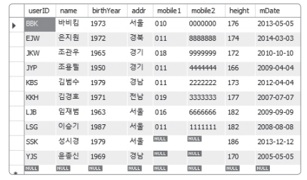

|  |
| --- |
| 정답 : |

결과

